- 目的：为完善作业标准，制订本文件。
- 范围：适用于本公司设计部门之作业。
- 职责：针对设计计算展开统一计算参数。
- 内容：
展开计算原理
板料在弯曲过程中外层受到拉应力，内层受到压应力，从拉到压之间有一既不受拉力又不受压力的过渡层—中性层，中性层在弯曲过程中的长度和弯曲前一样，保持不变，所以中性层是计算弯曲件展开长度的基准。中性层位置与变形程度有关，当弯曲半径较大，折弯角度较小时，变形程度较小，中性层位置靠近板料厚度的中心处，当弯曲关径弯小，折弯角度增大时，变形程度随之增大，中性层位置逐渐向弯曲中收的内侧移动，中性层到板料内侧的距离用λ表示.
展开的基本公式：
展开长度=料内+料内+补偿量
  - 中性层系数
注明：K1适用于有顶底的V形或U形弯曲,K2适用于无顶底的V形弯曲.但通常我们习惯取K2值。
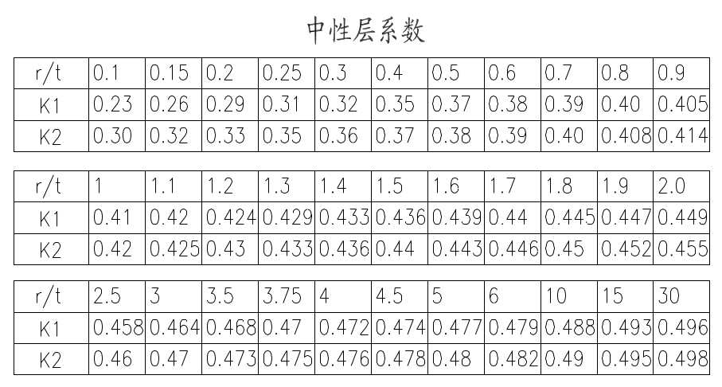
  - 压弯90度角的修正系数a值
注明：此数据可单独用于90度角的折弯修正，也可与中性层系数互相检查核对。
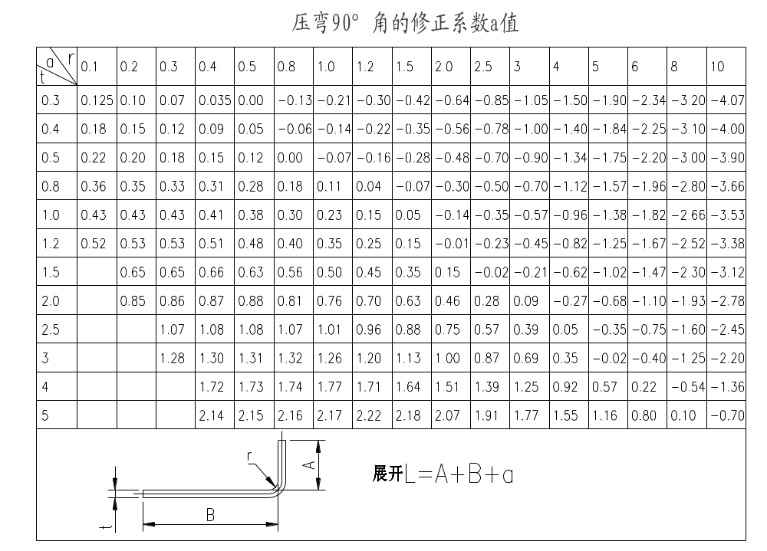
  - 其余图形展开计算方法：

4.3.1 Z折1.  Z折展开计算考虑因素很多，如R角大小、是否压料、是否有压筋，配合间隙、成形角度等。方法计算请示上级，实际计算时可参考以下几点原则：  （1）当C≧5T时，一般分两次成型，按两个90º折弯计算.（要考虑到折弯冲子的强度）  L=A-T+C+B+2K  (2)当3T<C<5T时<一次成型>：  L=A-T+C+B+K  (3)当C≦3T时<一次成型>：  L=A-T+C+B+K/2 | 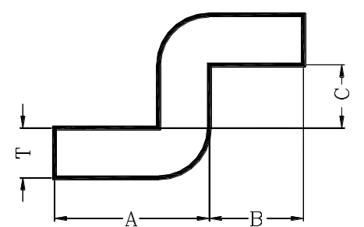
4.3.2 Z折  C≦3T时<一次成型>  L=A-T+C+B+D+K |  | 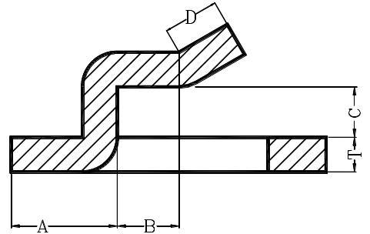
4.3.3 抽芽  抽芽孔尺寸计算原理为体积不变原理，即抽孔前后材料体积不变；ABCD四边形面积=GFEA所围成的面积。  一般抽孔高度不深取H=3P(P为螺纹距离)，R=EF见图  ∵ T*AB=(H-EF)*EF+π*(EF)²/4  ∴AB={H*EF+(π/4-1)*EF²}/T  ∴预冲孔径=D-2AB  T≧0.8时，取EF=60%T.  在料厚T<0.8时，EF的取值请示上级. |  | 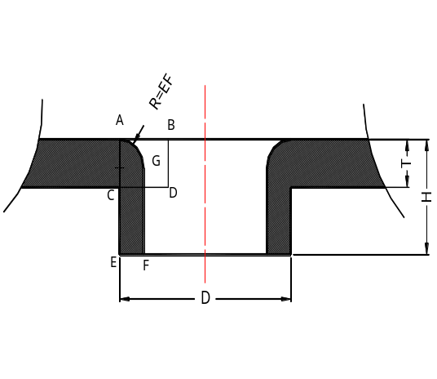
4.3.4 方形抽孔  方形抽孔，当抽孔高度较高时（H>H_{max}），直接部展开与弯曲一致，圆角处展开按保留抽高为H=H_{max}的大小套弯曲公式展开，连接处用45度线及圆角均匀过渡，当抽孔高度不高时（H≦H_{max}）直边部展开与弯曲一致，圆角处展开保留与直边一样的偏移值。  当R≧4MM时：  材料厚度T=1.2～1.4取H_{max}=4T  材料厚度T=0.8～1.0取H_{max}=5T  材料厚度T=0.7～0.8取H_{max}=6T  材料厚度T≦0.6取H_{max}=8T  当R〈4MM时，请示上级. |  | 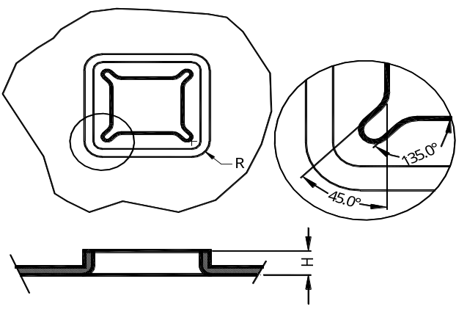
4.3.5 压缩抽形 1 （R_{d}≦1.5T）  原则：直边部分按弯曲展开，圆角部分按位伸展开，然后用三点切圆（PA-P-PB）的方式作一段与两直边和直径为D的圆相切的圆弧.  当R_{d}≦1.5T时，求D值计算公式 如下：  D/2=[（r+T/3）²+2(r+t/3)*(h  +T/3)]^{1/2} |  | 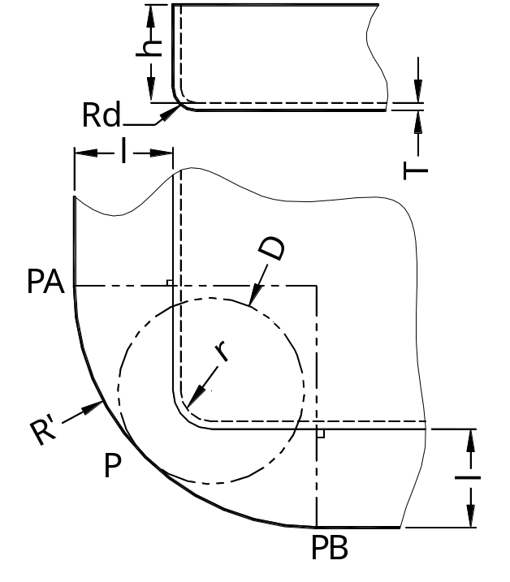
4.3.6 压缩抽形 2 （R_{d}>1.5T）  原则：直边部分按弯曲展开，圆角部分按拉伸展开，然后用三点切圆（PA-P-PB）的方式作一段与两直边和直径为D的圆相切的圆弧。  当R_{d}>1.5T时：  1 按相应折弯公式计算.  D/2={(r+T/3)²  +2(r+T/3)*(h+T/3)  -0.86* (R_{d} –2T/3)*[(r+T/3)  +0.16*(R_{d}-2T/3)]}^{1/2} |  | 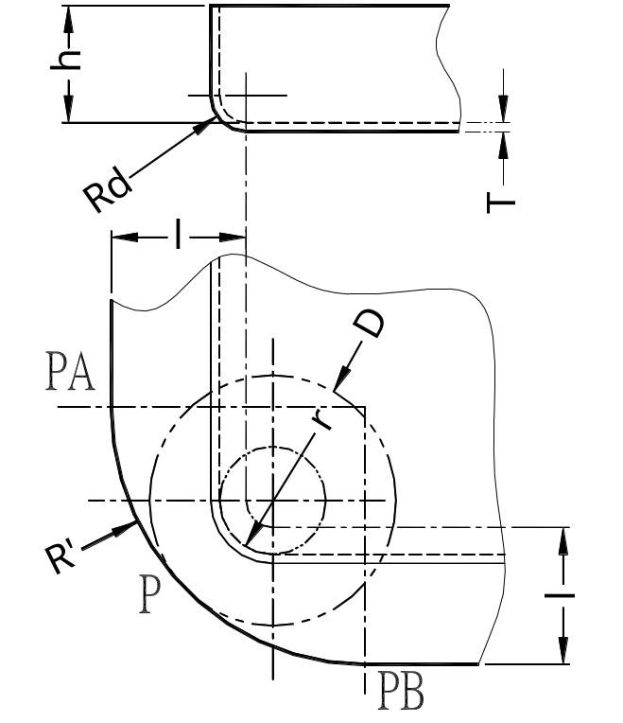
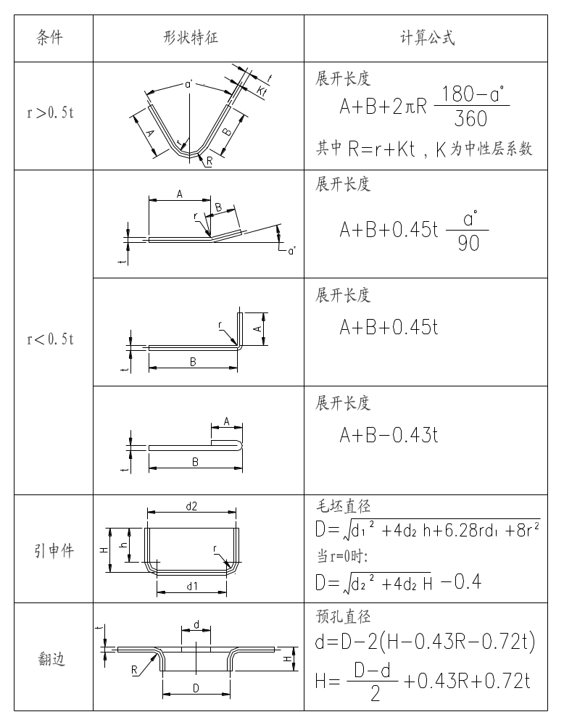
  - 当折弯角度为90度，r=0（俗称“90度清角”）时，各材料厚度对应的经验值：
厚度 t | 0.15 | 0.2 | 0.3 | 0.4 | 0.5 | 0.6 | 0.8 | 1.0 | 1.2 | 1.5 | 1.6 | 2.0 | 2.3
补偿值 a | 0.06 | 0.08 | 0.12 | 0.15 | 0.2 | 0.25 | 0.35 | 0.45 | 0.55 | 0.75 | 0.8 | 1.1 | 1.2
r/t≦0.5时，均可按90度清角计算展开长度.
展开注意事项
为了防止产品展开过程中的失误,造成下料模的多次修改, 特制定下料模的制作方式.
(1). 凡对一些展开存在不确定因素的产品, 例如, 有拉伸性质的展开, 多次折弯, Z折,有拉料现象
等产品的下料模, 经工程分析有必要先试模的, 其制作方式如下:
- 下料模的模板先不完全加工完毕,先完成机加及热处理部分,线割部分暂缓加工.
- 成型模先做, 试模时先镭射(按下料模展开尺寸)试模, 产品先做实测, 不合格时修正展开尺寸再
镭射,一直修到合格为止, 合格样品送客户先承认.
C. 样品经客户承认后, 按修正展开尺寸整理下料模, 进行下料模的线割加工.
(2). 对展开较直观的, 可基本控制的产品, 一般只要经俩人展开核对无误,下料模可按正常方式加工

